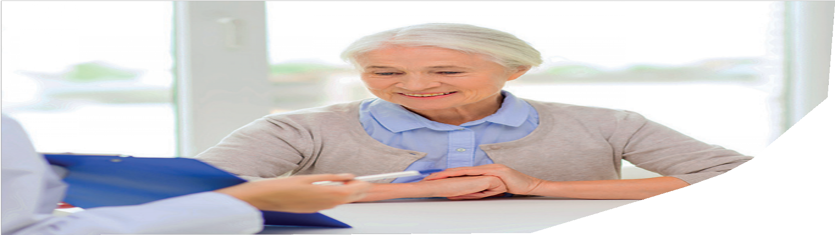
CKV Taleafdeling
- Om dit logopædiske forløb efter en hjerneskade

Information


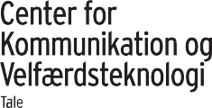

Om dit logopædiske forløb efter en hjerneskade
Modtagelse af henvisning
Hvis du efter udskrivning fra sygehuset fortsat har behov for logopæd (talepædagog), vil du blive henvist til Center for Kommunikation og Vel- færdsteknologi (CKV). Når CKV har modtaget din henvisning, vil du mod- tage en bekræftelse på e-boks. Hvis du ikke er tilmeldt e-boks vil denne komme som almindeligt brev. I brevet vil der stå angivet det telefonnummer, som vi vil kontakte dig på. Vær venligst opmærksom på om telefon- nummeret er korrekt.

Første kontakt
Du vil i første omgang blive ringet op af visitator. Hvis du ikke kan tale i
telefon, vil en af dine pårørende eller en kontaktperson blive kontaktet.

Denne samtale vil have fokus på at høre hvordan det går med sproget, og om der fortsat er behov for logo- pædisk hjælp. Hvis du fortsat har behov, vil der blive aftalt en tid, hvor du kan komme ind på CKV til en udredning af dine sproglige vanskeligheder. I særlige tilfælde, hvor du ikke har mulighed for at
komme på CKV, kan logopæden komme på hjemmebesøg.

Udredning
Første gang du kommer på CKV, vil
der blive lavet en udredning af dine sproglige vanskeligheder og behov. Her er vi interesseret i at høre hvor- dan du og dine pårørende oplever kommunikationen, herunder om der er situationer, hvor det er særligt svært eller nemt at kommunikere.

Transport
Som udgangspunkt skal du selv sørge for transport. Hvis du ikke selv er i stand til dette, kan CKV være behjælpelig. Oplys venligt dette når visitator kontakter dig første gang.

Andet praktisk
Ved udredning og undervisning bruges ofte meget energi, og man er ofte træt efterfølgende. Derfor anbefales det, at du de dage, hvor du skal komme på CKV er udhvilet og ikke har andre aftaler.

Hvis du bruger høreapparater eller briller er det vigtigt, at du tager dem med hver gang.

Hvis du har behov for mere information, spørg venligst visitator, når denne kontakter dig.

Der er handicaptoiletter på CKV. Der er dog ikke mulighed for at yde hjælp til toiletbesøg. Hvis der er behov for hjælp til toiletbesøg, imens du er på CKV, bedes du medbringe en person, der kan hjælpe med dette.

Om CKV
Center for Kommunikation og Velfærdsteknologi (CKV) er et center med specialister inden for tale-, høre-, syns-, mobilitets- og ikt-området.

Vi underviser og hjælper borgere, der har fået en funktionsnedsættelse. Vi underviser i kompenserende strategier og rådgiver og vejleder både borgere, pårørende og fagpersoner. Vi afprøver hjælpemidler og giver instruktion i brugen af dem.
Vi afholder også kurser.

I Taleafdelingen kan man få undervisning, hvis man har problemer med:

- Stemmen, hvis man eks. ofte er hæs.

- Stammen, børn og voksne.

- Sprog- eller talevanskeligheder efter en erhvervet hjerneskade, fx en blodprop i hjernen eller en hjerneblødning.

- Talevanskeligheder fordi man har Parkinsons Syge.

- Kommunikationen, hvis man er blevet laryngectomeret.

Kontaktinformation
CKV
Heden 11. 5000 Odense C
Tlf: 99 44 34 00
Mandag - fredag kl. 09.00 - 12.00
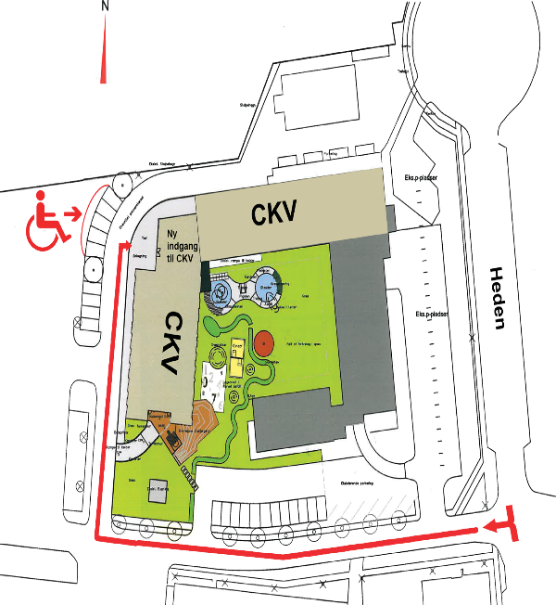

Der er gratis parkering på pladserne rundt om bygningen, hvor det er anmærket Heden 9-11. Parkering registreres elektronisk i receptionen på CKV. Husk at notere nummerplade/ registreringsnr.

Nyttige kontakter og links

Hjernesagen (www.hjernesagen.dk)

Hjerneskadeforeningen (www.hjerneskadet.dk)

Videnscenter om hjerneskade (www.socialstyrelsen.dk/ handicap/hjerneskade)

Om hjernen og hjerneskader: App’en ”hjernehjælper” fra Region Hovedstaden (udviklet til børn og unge)

Andre pjecer fra senhjerneskadeteamet på CKV

Afasi – Information om sprog- lige vanskeligheder efter en hjerneskade

Dysartri - Information om talemotoriske vanskeligheder efter en hjerneskade

Samtalestøtte til afasiramte (SCA)

Kommentarfelt

Center for Kommunikation og Velfærdsteknologi (CKV) Heden 11
5000 Odense C
www.ckv.rsyd.dk

Aftaler

